一般当我们谈起图书馆时，默认是指南区的主图书馆。事实上，KIT的图书馆很多，如下图所示，一般常去的就是主图书馆（Geb 30.50&30.51），化学图书馆（Geb.30.45）和数学图书馆（Geb.20.30）。以下将逐一介绍。更详细的细节可以从官网获知（<https://www.bibliothek.kit.edu>）。

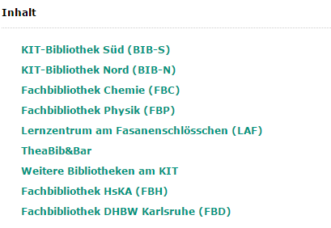

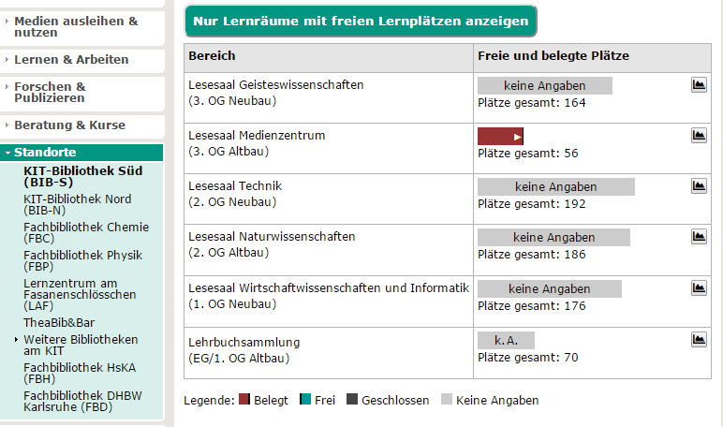

Standorte下点击相应的图书馆，<https://www.bibliothek.kit.edu/cms/standorte.php>